Protocolo de Consenso Proof of Weight (PoWeight)

1. Definición y características generales
¿Qué es?
Proof of Weight es un mecanismo de consenso basado en blockchain que brinda a los usuarios un peso basado en la cantidad de criptomonedas que tienen. Se lanzó en 2017 como un algoritmo de consenso en la plataforma blockchain de Filecoin y es una gran actualización del mecanismo de prueba de participación que tiene como objetivo eliminar la naturaleza sesgada de PoS.

El Proof of Weight (PoWeight) no es un algoritmo de consenso. En cambio, es un término general para toda una serie de algoritmos de consenso basados en gran medida en el modelo de consenso de Algorand (desarrollado por investigadores del MIT donde Algorand es un protocolo que confirma las transacciones muy rápidamente) y en variantes avanzadas de sistemas basados en apuestas o recursos.
Concepto clave:
La probabilidad de que un nodo proponga un bloque o participe en la validación de transacciones es directamente proporcional a un "peso" (weight) específico.
Este peso no depende únicamente de la cantidad de criptomonedas o tokens bloqueados (como en el PoS tradicional), sino que puede ponderar múltiples factores combinados, tales como la reputación, el espacio de almacenamiento aportado, la antigüedad o la contribución activa a la red.
Características principales:
  - Tolerancia a Fallos Bizantinos (BFT): La red asume seguridad mientras una mayoría cualificada del peso total (usualmente dos tercios) pertenezca a nodos honestos.
  - Eficiencia energética: Al no requerir el cálculo de costosos acertijos criptográficos, su consumo eléctrico es mínimo.
  - Flexibilidad: Permite adaptar la métrica de influencia según las necesidades de la red descentralizada.

2. Funcionamiento
El funcionamiento operativo del protocolo suele dividirse en las siguientes fases:
- Asignación y Cálculo de Pesos: A cada participante se le asigna un valor numérico de peso basado en las métricas establecidas (tokens en stake, espacio de almacenamiento, etc.).
- Selección Aleatoria Verificable (VRF): Utilizando funciones criptográficas de selección aleatoria, la red elige de forma privada y descentralizada a los líderes de bloque y a los miembros del comité de validación de manera proporcional a su peso. Un mayor peso incrementa las probabilidades de ser elegido, pero el proceso es impredecible hasta el momento de la revelación para evitar ataques dirigidos.
- Propuesta y Votación Bizantina: El líder seleccionado propone un nuevo bloque. El comité rotatorio valida la transacción mediante un intercambio rápido de mensajes de consenso.
- Finalidad Inmediata: Una vez que el comité alcanza el umbral de aprobación requerido, el bloque se añade a la cadena de forma irreversible, eliminando el riesgo de bifurcaciones (forks).

Simulación / Demo conceptual:
- La lotería ponderada: Imagina una red con tres validadores (Ana, Bruno y Carlos).
- Ana tiene un peso de 500 unidades, Bruno 300 y Carlos 200 (Total = 1.000).
- En cada ronda, la red realiza un sorteo criptográfico donde Ana tiene un 50% de probabilidades de proponer el bloque, Bruno un 30% y Carlos un 20%.
- Los nodos calculan localmente si ganaron su turno de manera instantánea mediante criptografía sin saturar la red, garantizando un flujo de transacciones sumamente rápido.
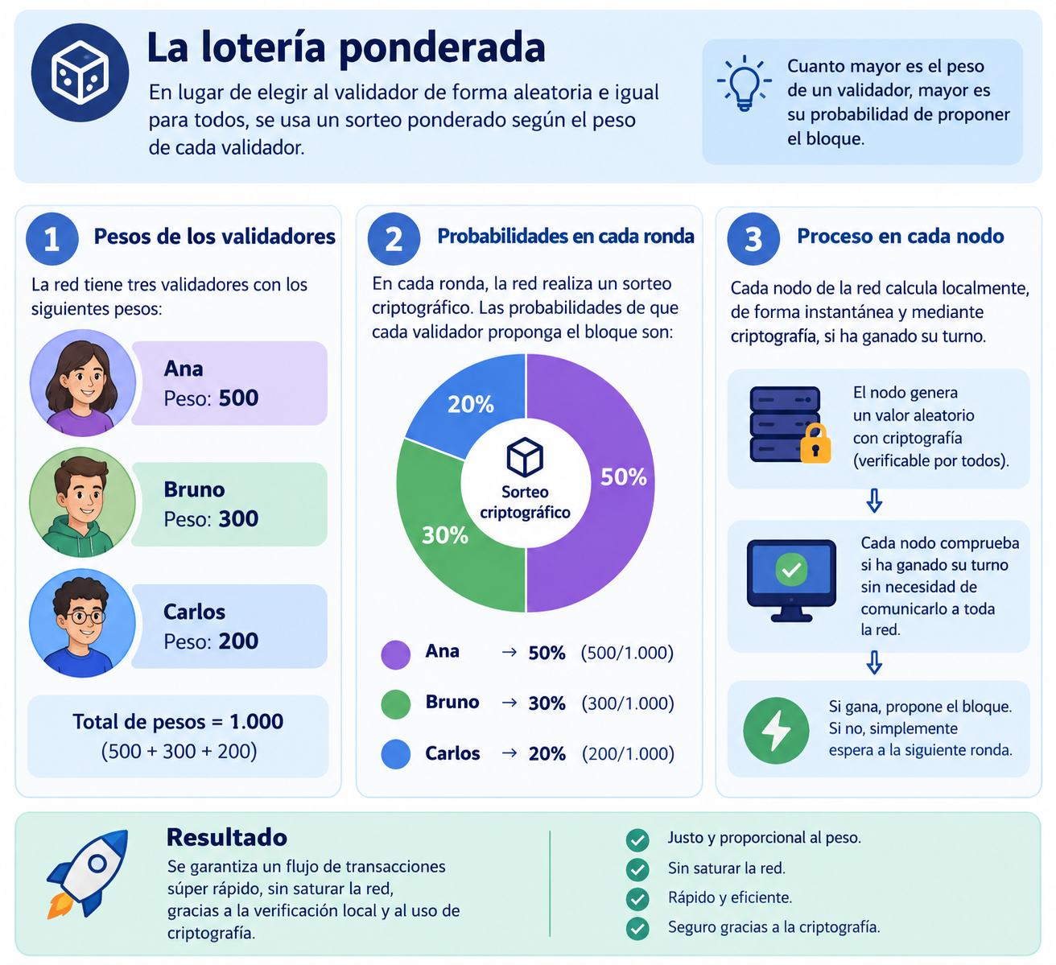

3. Ventajas
- Alta eficiencia energética: Comparado con el Proof of Work, su impacto ambiental es prácticamente nulo.
- Mitigación de la centralización por capital puro: Al contemplar factores ajenos al mero poder adquisitivo de tokens (como almacenamiento útil o reputación), democratiza de forma más justa la participación.
- Escalabilidad y velocidad: Gracias al uso de comités reducidos seleccionados mediante VRF, el tiempo de procesamiento y confirmación de transacciones es muy superior a los sistemas tradicionales.
- Finalidad determinista: Evita las bifurcaciones accidentales o maliciosas de la cadena.

4. Inconvenientes
- Complejidad de implementación y diseño: Requiere una arquitectura criptográfica y matemática avanzada para auditar y calcular adecuadamente los factores de peso.
- Incentivos y participación pasiva: Mantener el interés de los usuarios a largo plazo cuando las recompensas económicas no son directas o constantes puede desincentivar la participación activa.
- Dependencia de la distribución inicial: Si el peso inicial se basa en recursos preexistentes, los sesgos de las fases tempranas de la red pueden persistir.

5. Principales ataques a los que puede estar expuesto
- Ataques de corrupción selectiva de líderes: Si un atacante lograse anticipar o descifrar la identidad del líder del bloque antes de que emita su prueba, podría intentar atacarlo directamente (ej. mediante denegación de servicio o DDoS). Nota: Los sistemas basados en VRF mitigan esto ocultando la identidad hasta el instante de la propuesta.
- Colusión del comité: Si un grupo malicioso logra acumular de forma fraudulenta una proporción superior al umbral crítico de tolerancia a fallos del sistema (por ejemplo, más del 33% o 50% del peso global), podría intentar censurar transacciones o bloquear la red.
- Ataque de inactividad / Desinterés (Nothing at Stake variant): Si no existen mecanismos punitivos (slashing) estrictos, los validadores pueden descuidar sus obligaciones de voto sin sufrir consecuencias graves.

6. Ejemplos de blockchain o tecnologías DLT que lo utilizan
- Algorand: Aunque popularmente se le conoce por su variante Pure Proof of Stake (PPoS), es el referente conceptual directo de los sistemas basados en la distribución ponderada y comités aleatorios por peso.
- Filecoin: Utiliza un sistema donde el peso está determinado por la capacidad de almacenamiento útil aportada a la red (Proof of Spacetime / Replication), influyendo directamente en la probabilidad de ganar bloques.
- Chia Network: Aunque opera bajo el modelo de Proof of Space and Time, comparte la filosofía de usar un recurso tangible (espacio en disco) como factor de peso para asegurar el consenso.

7. Repositorio de código fuente / simulación
Dado que el Proof of Weight abarca diversas implementaciones, puedes consultar repositorios de referencia en plataformas como GitHub orientados a la arquitectura de Algorand o simuladores académicos de consenso bizantino:
Filecoin
Repositorio oficial:
https://github.com/filecoin-project

Implementacionn principal:
https://github.com/filecoin-project/lotus

Algorand
Repositorio oficial:
https://github.com/algorand/go-algorand

Simulación sencilla en Python
import random
nodos = {
"A": 10,
"B": 20,
"C": 30,
"D": 40
}
selecciones = random.choices(
list(nodos.keys()),
weights=nodos.values(),
k=20
)
print(selecciones)

La simulación elige validadores de forma proporcional a su peso.

https://colab.research.google.com
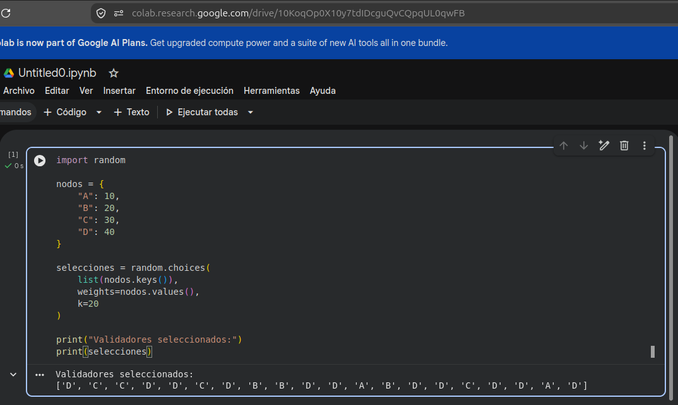
Si contamos cuántas veces aparece cada nodo:
Nodo | Peso teórico | Selecciones obtenidas | Porcentaje obtenido
A | 10% | 2 | 10%
B | 20% | 3 | 15%
C | 30% | 4 | 20%
D | 40% | 11 | 55%

La simulación refleja una de las características fundamentales de Proof of Weight: los nodos con mayor peso tienen más probabilidades de validar bloques y recibir recompensas. En este ejemplo, el nodo D tiene cuatro veces más peso que el nodo A (40 frente a 10), por lo que ha sido elegido significativamente más veces.

8. Comentarios adicionales (opcional)

El protocolo Proof of Weight demuestra cómo la industria de la tecnología DLT ha evolucionado desde los sistemas de fuerza bruta (PoW) hacia modelos basados en méritos y recursos útiles. Su estudio es esencial para comprender el diseño de redes orientadas a la interoperabilidad y a la alta velocidad transaccional sin sacrificar la descentralización.

Proof of Weight puede considerarse una evolución de Proof of Stake orientada a representar de forma más realista la contribución que cada participante realiza a la red.
Mientras que PoS suele utilizar únicamente el capital bloqueado, PoWeight permite incorporar otros factores como almacenamiento, reputación, actividad o recursos compartidos, haciendo el sistema mÃ¡s flexible para distintos casos de uso.
Su principal desafío consiste en evitar la concentración de poder y diseñar correctamente la métrica de peso.

9. Referencias
https://medium.com/@humeyrakoseogluu/proof-of-weight-pow-consensus-mechanism-in-blockchain-988479595b1c
https://www.geeksforgeeks.org/computer-networks/proof-of-weight-pow-consensus-mechanism-in-blockchain/
https://www.persistent.com/wp-content/uploads/2017/04/WP-Understanding-Blockchain-Consensus-Models.pdf
https://dev.algorand.co/concepts/protocol/overview/
https://people.csail.mit.edu/nickolai/papers/gilad-algorand-eprint.pdf

